El chico rumano

Javier Alfaya
Editorial Anaya, Madrid

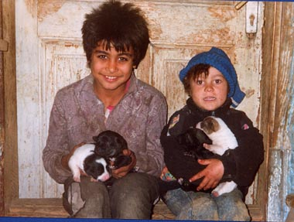

PREGUNTES DE SEGUIMENT DE LA LECTURA

1. Com es diu la persona que fa el relat? Quina mena de treball té?

2. Com es diu la seva amiga i metge?

3. Com es diu el nen romanès?

4. Quines diferències hi ha entre Sabio i Rol?

5. Què fa el nen romanès pel carrer?

6. Com contacta per primer cop amb en nen romanès? Qui se l’emporta?

7. Perquè decideix emportar-se’l a casa? Qui l’ajuda a guarir-lo?

8. Quines dificultats tenen a l’hospital i a l’escola?

9. Explica com segresten al noi.

10. Com aconsegueix recuperar el noi? Amb qui s’enfronta?

11. Explica com tornen a perdre el noi.

12. Explica com el tornen a recuperar.

13. Explica els perills que, segons la policia podria córrer aquest noi en mans de la màfia.

14. Qui és en Wole? Com coneix al protagonista? Explica una mica la seva història.

15. Per què creus que Wole aixeca les sospites d’alguns veïns?

16. Tots els veïns pensen com el de la caçadora d’ant?

PREGUNTES DE REFLEXIÓ

1. Els nois dels camells

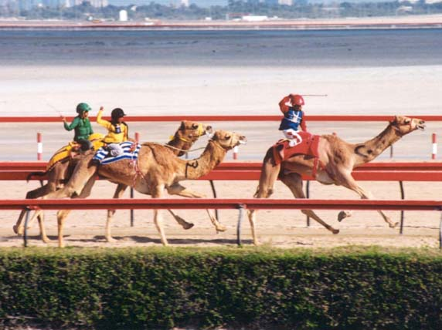
Busca en internet informació sobre els nens que participen a les carreres de camell a l’Orient Mitjà. Esbrina d’on procedeixen, com arriben a Aràbia, quin tipus de feina han de fer i les seves condicions de vida.

2. Un acte de caritat.?

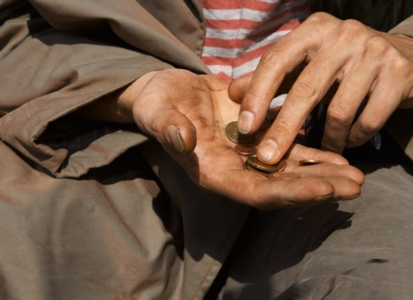

Reflexiona sobre el fet que donar caritat pel carrer: és útil o no? Donaries abans a una persona que demana i porta un nen petit? Donaries a nens que haurien d’estar a escola?

